**建筑碳排放报告书**

公共建筑

|  |  |
| --- | --- |
| 工程名称 | 绿栖·浮筑 |
| 工程地点 | 湖北-武汉 |
| 设计日期 | 2024年12月22日 |



|  |  |
| --- | --- |
| 采用软件 | 建筑碳排放CEEB2024 |
| 软件版本 | 20240430(SP1) |
| 研发单位 | 北京绿建软件股份有限公司 |
| 正版授权码 | T19973461396 |

**目 录**

1 建筑概况 3

2 设计依据 3

3 规定性指标检查 错误!未定义书签。

3.1 体形系数 **错误!未定义书签。**

3.2 开间窗墙面积比 **错误!未定义书签。**

3.3 屋顶构造 **错误!未定义书签。**

3.3.1 屋顶构造一 **错误!未定义书签。**

3.3.2 屋顶构造二 **错误!未定义书签。**

3.3.3 屋顶构造N **错误!未定义书签。**

3.3.4 屋顶平均热工性能 **错误!未定义书签。**

3.4 外墙构造 **错误!未定义书签。**

3.4.1 外墙相关构造 **错误!未定义书签。**

3.4.2 外墙平均传热系数 **错误!未定义书签。**

3.5 挑空楼板构造 **错误!未定义书签。**

3.5.1 挑空楼板构造一 **错误!未定义书签。**

3.5.2 挑空楼板构造N **错误!未定义书签。**

3.5.3 挑空楼板平均热工性能 **错误!未定义书签。**

3.6 非采暖地下室顶板构造 **错误!未定义书签。**

3.6.1 顶板构造一 **错误!未定义书签。**

3.6.2 顶板构造N **错误!未定义书签。**

3.6.3 非采暖地下室顶板平均热工性能 **错误!未定义书签。**

3.7 分隔采暖与非采暖空间的隔墙构造 **错误!未定义书签。**

3.7.1 隔墙构造一 **错误!未定义书签。**

3.7.2 隔墙构造N **错误!未定义书签。**

3.7.3 分隔采暖与非采暖空间的隔墙平均热工性能 **错误!未定义书签。**

3.8 分隔采暖与非采暖空间的户门构造 **错误!未定义书签。**

3.9 阳台门下部芯板构造 **错误!未定义书签。**

3.10 外窗 **错误!未定义书签。**

4 热工性能权衡判断 错误!未定义书签。

4.1 说明 **错误!未定义书签。**

4.2 开间窗墙面积比 **错误!未定义书签。**

4.3 外墙平均传热系数 **错误!未定义书签。**

4.4 封闭阳台内隔墙、门、窗的平均传热系数 **错误!未定义书签。**

5 附表 耗热量计算详表 错误!未定义书签。

# 建筑概况

|  |  |  |
| --- | --- | --- |
| 工程名称 | 新建项目 | |
| 工程地点 | 湖北-武汉 | |
| 地理位置 | 北纬：30.58° | 东经：114.24° |
| 建筑寿命(年) | 50 | |
| 建筑面积(m2) | 地上29245 地下0 | |
| 建筑层数 | 地上25 地下0 | |
| 建筑高度（m） | 地上108.0 地下0.0 | |
| 建筑体积(m3) | 131604.28 | |
| 建筑外表面积(m2) | 67032.69 | |
| 北向角度 | 90 | |
| 结构类型 |  | |
| 外墙太阳辐射吸收系数 | 0.75 | |
| 屋顶太阳辐射吸收系数 | 0.75 | |
| 控温期 | 供冷期:6.14-9.20,供暖期:11.30-2.28 | |

# 标准依据

1. 《建筑节能与可再生能源利用通用规范》GB 55015-2021

2. 《建筑碳排放计算标准》GB/T 51366-2019

3. 《绿色建筑评价标准》GB/T50378-2019

4. 《民用建筑绿色性能计算标准》JGJ/T 449-2018

# 软件介绍

本报告内容由建筑碳排放CEEB2024计算并输出，建筑碳排放CEEB以CAD为平台，可与建筑节能模型无缝对接，以国家标准《建筑碳排放计算标准》为主要依据，完整支持建筑全生命周期的碳排放计算，包括建材生产运输、建造拆除、建筑运行和碳汇的计算，以及详细的结果数据分析。

# 气象数据

## 逐日干球温度表

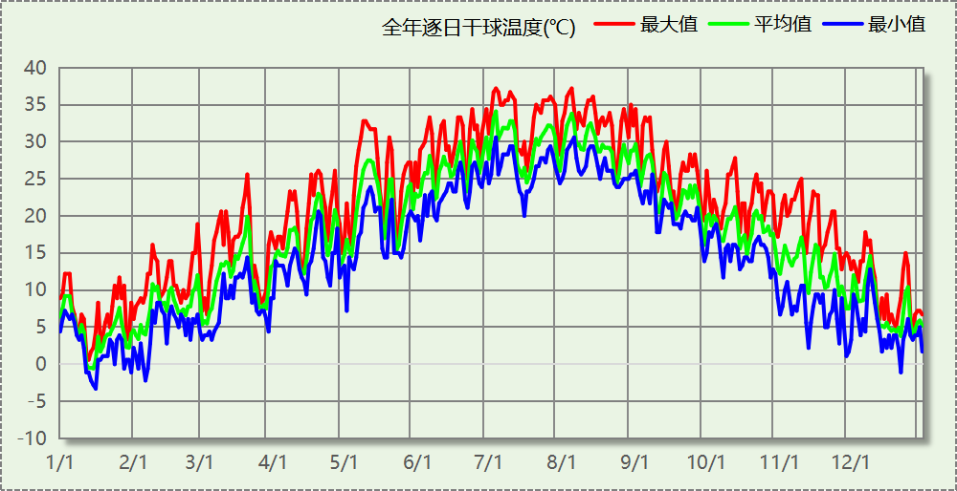

## 逐月辐照量表

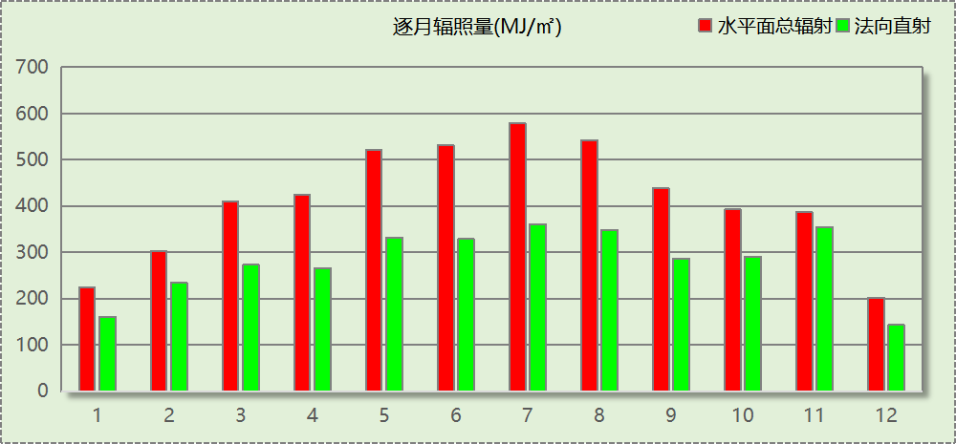

## 峰值工况

|  |  |  |  |  |  |
| --- | --- | --- | --- | --- | --- |
| 气象数据 | 时刻 | 干球温度(℃) | 湿球温度(℃) | 含湿量(g/kg) | 焓值(kj/kg) |
| 最热 | 07月03日14时 | 37.2 | 27.8 | 20.5 | 90.1 |
| 最冷 | 01月15日02时 | -3.3 | -3.3 | 2.8 | 3.6 |

# 围护结构

## 工程材料

|  |  |  |  |  |  |  |
| --- | --- | --- | --- | --- | --- | --- |
| 材料名称 | 导热系数λ | 蓄热系数S | 密度ρ | 比热容Cp | 蒸汽渗透 系数u | 数据来源 |
| W/(m.K) | W/(㎡.K) | kg/m3 | J/(kg.K) | g/(m.h.kPa) |
| 水泥砂浆 | 0.930 | 11.370 | 1800.0 | 1050.0 | 0.0210 |  |
| 石灰砂浆 | 0.810 | 10.070 | 1600.0 | 1050.0 | 0.0443 |  |
| 钢筋混凝土 | 1.740 | 17.200 | 2500.0 | 920.0 | 0.0158 |  |
| 碎石、卵石混凝土(ρ=2300) | 1.510 | 15.360 | 2300.0 | 920.0 | 0.0173 |  |
| 挤塑聚苯乙烯泡沫塑料（带表皮） | 0.030 | 0.340 | 35.0 | 1380.0 | 0.0000 |  |
| 加气混凝土、泡沫混凝土(ρ=700) | 0.180 | 3.100 | 700.0 | 1050.0 | 0.0998 |  |
| 混凝土多孔砖(190六孔砖） | 0.750 | 7.490 | 1450.0 | 709.4 | 0.0000 |  |

## 围护结构作法简要说明

**1. 屋顶：**屋顶构造一 (K=0.768,D=3.691)：（由上到下）

碎石、卵石混凝土(ρ=2300) 40mm＋挤塑聚苯乙烯泡沫塑料（带表皮） 20mm＋水泥砂浆 20mm＋加气混凝土、泡沫混凝土(ρ=700) 80mm＋钢筋混凝土 120mm＋石灰砂浆 20mm

**2. 外墙（剪力墙）：**外墙构造一 (K=1.126,D=2.941)：（由外到内）

水泥砂浆 20mm＋挤塑聚苯乙烯泡沫塑料（带表皮） 20mm＋水泥砂浆 20mm＋钢筋混凝土 200mm＋石灰砂浆 20mm

**3. 外墙（填充墙）：**外墙构造一 (K=1.113,D=2.941)：（由外到内）

水泥砂浆 20mm＋挤塑聚苯乙烯泡沫塑料（带表皮） 20mm＋水泥砂浆 20mm＋钢筋混凝土 200mm＋石灰砂浆 20mm

**4. 挑空楼板：**挑空楼板构造一 (K=1.178,D=2.146)：（由上到下）

水泥砂浆 20mm＋钢筋混凝土 120mm＋水泥砂浆 20mm＋挤塑聚苯乙烯泡沫塑料（带表皮） 20mm＋水泥砂浆 20mm

**5. 外窗：**12A钢铝单框双玻窗（平均） (K=3.900)：

传热系数3.900W/㎡.K，窗太阳得热系数0.653

# 围护结构概况

|  |  |  |  |  |  |
| --- | --- | --- | --- | --- | --- |
|  | | | 设计建筑 | | |
| 体形系数S | | | 0.51 | | |
| 屋顶传热系数K  和热惰性指标 D | | | 0.77  3.69 | | |
| 外墙传热系数K  和热惰性指标 D | | | 1.23  2.94 | | |
| 挑空(或架空)楼板传热系数K  和热惰性指标 D | | | 1.18  2.15 | | |
| 天窗传热系数K  和太阳得热系数 SHGC | | | －  － | | |
| 外窗（包括透明幕墙） | 朝向 | 立面 | 窗墙比 | 传热  系数 | 太阳得热系数 |
| 南向 | 南-默认立面 | 0.13 | 3.90 | 0.65 |
| 北向 | 北-默认立面 | 0.08 | 3.90 | 0.65 |
| 东向 | 东-默认立面 | 0.13 | 3.90 | 0.65 |
| 西向 | 西-默认立面 | 0.16 | 3.90 | 0.65 |

# 房间类型

## 房间参数表

|  |  |  |  |  |  |  |  |
| --- | --- | --- | --- | --- | --- | --- | --- |
| 房间类型 | 空调 温度℃ | 供暖 温度℃ | 新风量 | 渗透风 换气次数 | 人员密度 | 照明功率 密度 | 电器设备 功率 |
| 办公-普通办公室 | 26 | 20 | 30(m3/h.人) | 0(次/h) | 8(㎡/人) | 8(W/㎡) | 15(W/㎡) |
| 卫生间 | 28 | 18 | 20(m3/h.人) | 0(次/h) | 20(㎡/人) | 5(W/㎡) | 15(W/㎡) |
| 厨房 | 27 | 18 | 28(次/h) | 0(次/h) | 5(㎡/人) | 8(W/㎡) | 15(W/㎡) |
| 楼梯间 | － | － | 0(m3/h.人) | 0(次/h) | 0(人) | 3.5(W/㎡) | 15(W/㎡) |
| 空房间 | － | － | 0(m3/h.人) | 0(次/h) | 8(人) | 8(W/㎡) | 15(W/㎡) |
| 走廊 | 26 | 16 | 20(m3/h.人) | 0(次/h) | 50(㎡/人) | 3.5(W/㎡) | 15(W/㎡) |
| 餐厅 | 26 | 18 | 30(m3/h.人) | 0(次/h) | 2.5(㎡/人) | 8(W/㎡) | 15(W/㎡) |

## 作息时间表

详见附录

# 暖通空调系统

## 系统类型

### 系统分区

|  |  |  |  |  |  |
| --- | --- | --- | --- | --- | --- |
| 系统编号 | 系统类型 | 制冷 SEER | 制热 HSPF | 面积(㎡) | 包含的房间 |
| 默认 | 双管制风机盘管 | － | － | 22261.53 | 所有房间 |

### 热回收参数

|  |  |  |  |  |  |
| --- | --- | --- | --- | --- | --- |
| 系统编号 | 热回收 | 供冷 | | 供暖 | |
| 回收效率 | 启动温(焓)差 | 回收效率 | 启动温(焓)差 |
| 默认 | 无 | － | － | － | － |

## 制冷系统

### 默认冷源

#### 供应的系统

|  |  |
| --- | --- |
| 系统编号 | 默认 |

#### 冷水机组

|  |  |  |  |  |  |
| --- | --- | --- | --- | --- | --- |
| 名称 | 类型 | 额定耗电量 (kW) | 额定制冷量 (kW) | 额定性能系数 (COP) | 台数 |
| 机组1 | 水冷-螺杆式冷水机组 | 100 | 500 | 5.00 | 1 |

#### 水泵系统

|  |  |  |  |  |  |  |  |
| --- | --- | --- | --- | --- | --- | --- | --- |
| 类型 | 调节 | 流量 (m3/h) | 扬程 (m) | 设计工作效率(%) | 输入功率 (kW) | 冷却塔耗电比 (kWh/m3) | 台数 |
| 冷却水泵 | 单速 | 320 | 25 | 80 | 31.3 | 0.03 | 1 |
| 冷冻水泵 | 单速 | 320 | 30 | 80 | 37.6 | － | 1 |

#### 运行工况

|  |  |  |  |  |  |  |
| --- | --- | --- | --- | --- | --- | --- |
| 负载率 (%) | 机组制冷量 (kW) | 机组功率 (kW) | 性能系数 (COP) | 冷却水泵功率 (kW) | 冷冻水泵功率 (kW) | 冷却塔功率 (kW) |
| 20 | 100 | 25 | 4.00 | 31.3 | 37.6 | 10 |
| 40 | 200 | 48 | 4.17 | 31.3 | 37.6 | 10 |
| 60 | 300 | 68 | 4.41 | 31.3 | 37.6 | 10 |
| 80 | 400 | 80 | 5.00 | 31.3 | 37.6 | 10 |
| 100 | 500 | 100 | 5.00 | 31.3 | 37.6 | 10 |

#### 制冷能耗

|  |  |  |  |  |  |  |  |
| --- | --- | --- | --- | --- | --- | --- | --- |
| 负荷区间 (%) | 区间负荷 (kWh) | 运行时长(h) | 制冷机组 (kWh) | 平均性能系数(COP) | 冷却水泵 (kWh) | 冷冻水泵 (kWh) | 冷却塔 (kWh) |
| 0~20 | 198 | 7 | 50 | 4.00 | 219 | 263 | 70 |
| 20~40 | 299 | 2 | 73 | 4.12 | 63 | 75 | 20 |
| 40~60 | 278 | 1 | 63 | 4.39 | 31 | 38 | 10 |
| 60~80 | 1011 | 3 | 210 | 4.80 | 94 | 113 | 30 |
| 80~100 | 1843 | 4 | 369 | 5.00 | 125 | 150 | 40 |
| >100 | 2596670 | 817 | 81700 | － | 25572 | 30719 | 8170 |
| 合计 | 2600300 | 834 | 82465 |  | 26104 | 31358 | 8340 |

|  |  |  |  |
| --- | --- | --- | --- |
| 类别 | 电耗(kWh/a) | 碳排放因子(kgCO2/kWh) | 碳排放量(tCO2/a) |
| 制冷机组 | 82465 | 0.5703 | 47.030 |
| 冷却水泵 | 26104 | 14.887 |
| 冷却塔 | 8340 | 4.756 |
| 冷冻水泵 | 31358 | 17.884 |
| 合计 | | | 84.557 |

## 供暖系统

### 默认热源

#### 供应的系统

|  |  |
| --- | --- |
| 系统编号 | 默认 |

#### 热水锅炉系统

##### 热水锅炉

|  |  |  |  |  |  |  |  |
| --- | --- | --- | --- | --- | --- | --- | --- |
| 燃料类型 | 容量 (MW) | 台数 | 锅炉负荷 (kWh/a) | 锅炉 热效率 | 外网热 输送效率 | 碳排放因子(tCO2/TJ) | 碳排放量(tCO2/a) |
| 烟煤II | 1.00 | 1 | 1294830 | 0.78 | 0.92 | 89 | 578.126 |

##### 热水循环泵

|  |  |  |  |  |  |
| --- | --- | --- | --- | --- | --- |
| 类型 | 流量(m3/h) | 扬程(m) | 设计工作效率(%) | 输入功率(kW) | 台数 |
| 单速 | 320 | 30 | 80 | 37.6 | 1 |

##### 热水循环水泵能耗

|  |  |  |  |  |  |  |
| --- | --- | --- | --- | --- | --- | --- |
| 负荷 率 (%) | 锅炉 负荷 (kW) | 供暖水 泵功率 (kW) | 热水输送 能效比 EHR | 区间 负荷 (kWh) | 区间 时长 (h) | 供暖水 泵电耗 (kWh) |
| 20 | 200 | 37.6 | 0.1880 | 300 | 2 | 75 |
| 40 | 400 | 37.6 | 0.0940 | 3621 | 11 | 414 |
| 60 | 600 | 37.6 | 0.0627 | 12570 | 24 | 902 |
| 80 | 800 | 37.6 | 0.0470 | 24585 | 35 | 1316 |
| 100 | 1000 | 37.6 | 0.0376 | 1253750 | 660 | 24816 |
| 综合 | | | | 1294827 | 732 | 27523 |

|  |  |  |
| --- | --- | --- |
| 供暖水泵电耗(kWh/a) | 碳排放因子(kgCO2/kWh) | 碳排放量(tCO2/a) |
| 27523 | 0.5703 | 15.696 |

## 空调风机

|  |  |  |  |
| --- | --- | --- | --- |
| 类别 | 电耗(kWh/a) | 碳排放因子(kgCO2/kWh) | 碳排放量(tCO2/a) |
| 独立新排风 | 119523 | 0.5703 | 68.164 |
| 风机盘管 | 626 | 0.357 |
| 全空气机组 | 0 | 0.0000 |
| 合计 | | | 68.521 |

# 照明

|  |  |  |  |  |  |  |
| --- | --- | --- | --- | --- | --- | --- |
| 房间类型 | 单位面积电耗 (kWh/㎡.a) | 房间个数 | 房间合计面积 (㎡) | 合计电耗 (kWh/a) | 碳排放因子(kgCO2/kWh) | 碳排放量(tCO2/a) |
| 卫生间 | 8.40 | 10 | 177 | 1486 | 0.5703 | 0.847 |
| 厨房 | 13.44 | 8 | 498 | 6700 | 3.821 |
| 普通办公室 | 13.44 | 901 | 20259 | 272281 | 155.282 |
| 楼梯间 | 9.63 | 50 | 3275 | 31519 | 17.976 |
| 空房间 | 22.00 | 38 | 548 | 12058 | 6.877 |
| 走廊 | 8.27 | 6 | 71 | 585 | 0.334 |
| 餐厅 | 13.44 | 8 | 3080 | 41393 | 23.606 |
| 总计 | | | | | | 208.742 |

# 插座设备

|  |  |  |  |  |  |  |
| --- | --- | --- | --- | --- | --- | --- |
| 房间类型 | 单位面积电耗 (kWh/㎡.a) | 房间个数 | 房间合计面积 (㎡) | 合计电耗 (kWh/a) | 碳排放因子(kgCO2/kWh) | 碳排放量(tCO2/a) |
| 卫生间 | 35.25 | 10 | 177 | 6236 | 0.5703 | 3.556 |
| 厨房 | 35.25 | 8 | 498 | 17572 | 10.021 |
| 普通办公室 | 35.25 | 901 | 20259 | 714130 | 407.268 |
| 楼梯间 | 37.50 | 50 | 3275 | 122803 | 70.035 |
| 空房间 | 37.50 | 38 | 548 | 20553 | 11.721 |
| 走廊 | 33.19 | 6 | 71 | 2349 | 1.340 |
| 餐厅 | 35.25 | 8 | 3080 | 108564 | 61.914 |
| 总计 | | | | | | 565.856 |

# 排风机

|  |  |  |  |  |  |  |  |
| --- | --- | --- | --- | --- | --- | --- | --- |
| 额定功率 (kW) | 台数 | 使用系数 | 运行时间 (h/天) | 年运行天数 | 全年电耗 (kWh/a) | 碳排放因子(kgCO2/kWh) | 碳排放量(tCO2/a) |
| 5 | 30 | 0.8 | 5 | 365 | 219000 | 0.5703 | 124.896 |
| 总计 | | | | | | | 124.896 |

注：此类风机指非空调区域排风机

# 生活热水

## 热水需求

|  |  |  |  |  |  |
| --- | --- | --- | --- | --- | --- |
| 分区 | 用水定额 (L/人·d) | 热水温差(℃) | 用水人数 | 年使用天数 | 所需热量 (kWh/a) |
| 办公 | 10 | 45 | 750 | 365 | 140838 |
| 总计 | | | | | 140838 |

## 太阳能集热

|  |  |  |  |  |  |  |
| --- | --- | --- | --- | --- | --- | --- |
| 太阳能板 分组名称 | 集热器面积(㎡) | 日均辐照量(kj/(㎡·d) | 年利用天数 | 年均集 热效率 | 热量 损失率 | 太阳能供热(kWh/a) |
| 1 | 0 | 13707 | 256 | 0.42 | 0.25 | 0 |
| 总计 | | | | | | 0 |

## 热水设备

|  |  |  |  |  |  |
| --- | --- | --- | --- | --- | --- |
| 热水设备 | 供热比例 | 供热量(kWh/a) | 能源 | 效率 | 耗电量(kWh/a) |
| 电加热 | 1 | 140838 | 电 | 0.9 | 156487 |
| 备注 | 热水设备承担的供热量=(总需求热量－太阳能供热量)×设备供热比例。 耗电量=供热量÷效率。 | | | | |

|  |  |  |
| --- | --- | --- |
| 生活热水电耗合计(kWh/a) | 碳排放因子(kgCO2/kWh) | 碳排放量(tCO2/a) |
| 156487 | 0.5703 | 89.245 |

# 电梯

## 直梯

|  |  |  |  |  |  |  |  |  |
| --- | --- | --- | --- | --- | --- | --- | --- | --- |
| 名称 | 特定能量消耗(mWh/kgm) | 额定载重量(kg) | 速度(m/s) | 待机功率(W) | 运行时长(h/天) | 年运行天数 | 数量 | 全年电耗 (kWh) |
| 直梯1 | 1.26 | 1350 | 1.75 | 200 | 1.5 | 365 | 8 | 60077 |
| 总计 | | | | | | | | 60077 |

## 扶梯

|  |  |  |  |  |  |  |  |  |
| --- | --- | --- | --- | --- | --- | --- | --- | --- |
| 名称 | 特定能量消耗(mWh/kgm) | 额定载重量(kg) | 速度(m/s) | 待机功率(W) | 运行时长(h/天) | 年运行天数 | 数量 | 全年电耗 (kWh) |
| 自动扶梯1 | 1.26 | 1350 | 1.75 | 200 | 1.5 | 365 | 1 | 7510 |
| 总计 | | | | | | | | 7510 |

## 电梯碳排放

|  |  |  |  |
| --- | --- | --- | --- |
| 电梯 | 电耗(kWh/a) | 碳排放因子(kgCO2/kWh) | 碳排放量(tCO2/a) |
| 直梯1 | 60077 | 0.5703 | 34.262 |
| 自动扶梯1 | 7510 | 4.283 |
| 合计 | | | 38.545 |

# 光伏发电

日照辐照量(kJ/㎡.天)：13707，年运行天数：365

|  |  |  |  |  |  |  |
| --- | --- | --- | --- | --- | --- | --- |
| 光伏板面积(㎡) | 光电转换 效率(%) | 光伏系统效率 | 光伏电池性能 衰减修正系数 | 全年供电 (kWh/a) | 碳排放因子(kgCO2/kWh) | 可减少碳排放量(tCO2/a) |
| 40000 | 15 | 0.75 | 0.85 | 5315754 | 0.5703 | 3031.574 |
| 总计 | | | | | | 3031.574 |

# 计算结果

## 建材生产运输碳排放

### 建材生产阶段

|  |  |  |  |  |  |  |
| --- | --- | --- | --- | --- | --- | --- |
| 材料 | 单位 | 用量 | 拆除后回收比例 | 寿命(年) | 碳排放因子 (kgCO2e/单位) | 碳排放量 (tCO2e) |
| 混凝土 | m3 | 16991.60 | 0 | 全生命周期 | 340 | 5777.144 |
| 钢筋 | t | 2017.93 | 0 | 全生命周期 | 2340 | 4721.956 |
| 型钢 | t | 321.70 | 0 | 全生命周期 | 2365 | 760.821 |
| 水泥 | t | 965.10 | 0 | 全生命周期 | 735 | 709.349 |
| 预拌砂浆 | t | 4620.77 | 0 | 全生命周期 | 370 | 1709.685 |
| 砂 | m3 | 2251.90 | 0 | 全生命周期 | 3 | 6.756 |
| 挤塑聚苯乙烯泡沫塑料（带表皮） | m3 | 1164.54 | 0 | 全生命周期 | 534 | 621.864 |
| 砌块 | m3 | 2515.10 | 0 | 全生命周期 | 349 | 877.770 |
| 砖 | m3 | 2193.40 | 0 | 全生命周期 | 336 | 736.982 |
| 12A钢铝单框双玻窗（平均） | m2 | 6129.71 | 0 | 全生命周期 | 129.5 | 793.797 |
| 保温门（多功能门） | m2 | 1884.53 | 0 | 全生命周期 | 48.3 | 91.023 |
| 内门 | m2 | 1021.13 | 0 | 全生命周期 | 48.3 | 49.321 |
| 陶瓷 | m2 | 29918.00 | 0 | 全生命周期 | 19.5 | 583.401 |
| 涂料 | t | 380.19 | 0 | 全生命周期 | 6550 | 2490.245 |
| 电缆 | kg | 5030.21 | 0 | 全生命周期 | 94.1 | 473.343 |
| 管材 | kg | 43868.10 | 0 | 全生命周期 | 3.6 | 157.925 |
| 合计 | | | | | | 20561.382 |

### 建材运输阶段

|  |  |  |  |  |  |
| --- | --- | --- | --- | --- | --- |
| 材料 | 重量(t) | 运输距离 (km) | 寿命(年) | 碳排放因子 (kgCO2e/t·km) | 碳排放量 (tCO2e) |
| 混凝土 | 40100.10 | 40 | 全生命周期 | 0.115 | 184.460 |
| 钢筋 | 2017.93 | 500 | 全生命周期 | 0.115 | 116.031 |
| 型钢 | 321.70 | 500 | 全生命周期 | 0.115 | 18.498 |
| 水泥 | 965.10 | 500 | 全生命周期 | 0.115 | 55.493 |
| 预拌砂浆 | 4620.77 | 40 | 全生命周期 | 0.115 | 21.256 |
| 砂 | 3603.03 | 500 | 全生命周期 | 0.115 | 207.174 |
| 挤塑聚苯乙烯泡沫塑料（带表皮） | 40.76 | 500 | 全生命周期 | 0.115 | 2.344 |
| 砌块 | 2515.10 | 500 | 全生命周期 | 0.115 | 144.618 |
| 砖 | 3180.44 | 500 | 全生命周期 | 0.115 | 182.875 |
| 12A钢铝单框双玻窗（平均） | 122.59 | 500 | 全生命周期 | 0.115 | 7.049 |
| 保温门（多功能门） | 56.54 | 500 | 全生命周期 | 0.115 | 3.251 |
| 内门 | 30.63 | 500 | 全生命周期 | 0.115 | 1.761 |
| 陶瓷 | 897.54 | 500 | 全生命周期 | 0.115 | 51.609 |
| 涂料 | 380.19 | 500 | 全生命周期 | 0.115 | 21.861 |
| 电缆 | 5.03 | 500 | 全生命周期 | 0.115 | 0.289 |
| 管材 | 43.87 | 500 | 全生命周期 | 0.115 | 2.523 |
| 总计 | | | | | 1021.092 |

## 建筑建造拆除碳排放

### 建筑建造

根据广东省《建筑碳排放计算导则（试行）》，采用经验公式法进行估算，公式如下：

Y = X + 1.99

其中X 为地上层数，Y 为单位面积的碳排放量，单位为：kgCO2/㎡,

则建造阶段碳排放估算值 Cjz=Y×A, 其中A——建筑总面积，㎡。

|  |  |  |  |
| --- | --- | --- | --- |
| 建筑面积(㎡) | 地上层数 | 单位面积碳排放量(kgCO2/㎡) | 建造碳排放量(tCO2) |
| 29245.40 | 25 | 26.99 | 789.333 |

### 建筑拆除

|  |  |  |  |
| --- | --- | --- | --- |
| 阶段 | 物化阶段（建材生产运输、建筑建造） | 拆除排放占物化阶段比例 | 碳排放量(tCO2) |
| 拆除阶段 | 22371.807 | 0.1 | 2237.181 |

## 碳汇

|  |  |  |  |  |  |
| --- | --- | --- | --- | --- | --- |
| 绿植 | 生长期 修正因子 | CO2固定量 (kg/㎡·a) | 面积(㎡) | 年数 | 碳固定量 (tCO2) |
| 休闲绿地 | 1 | 2.9628 | 6500 | 50 | 962.910 |
| 合计 | | | | | 962.910 |

## 建筑运行碳排放

|  |  |  |  |  |
| --- | --- | --- | --- | --- |
| 电力 | 类别 | 耗电  (kWh/㎡) | 碳排放因子  (kgCO2/kWh) | 碳排放量(tCO2) |
| 供冷  (Ec) | 中央冷源 | 140.99 | 0.5703 | 4227.837 |
|  | 冷却水泵 | 44.63 |  |  |
|  | 冷冻水泵 | 53.61 |  |  |
|  | 冷却塔 | 14.26 |  |  |
|  | 多联机/单元式空调 | 0.00 |  |  |
|  | 供冷合计 | 253.49 |  |  |
| 供暖  (Eh) | 中央热源 | 0.00 | 0.5703 | 784.831 |
|  | 供暖水泵 | 47.06 |  |  |
|  | 热源侧水泵 | 0.00 |  |  |
|  | 多联机/单元式热泵 | 0.00 |  |  |
|  | 供暖合计 | 47.06 |  |  |
| 空调  风机(Ef) | 新排风 | 204.34 | 0.5703 | 3426.128 |
|  | 风机盘管 | 1.07 |  |  |
|  | 全空气系统 | 0.00 |  |  |
|  | 风机合计 | 205.42 |  |  |
| 照明 | | 625.78 | 0.5703 | 10437.098 |
| 插座设备 | | 1696.34 | 0.5703 | 28292.727 |
| 其他(Eo) | 电梯 | 115.55 | 0.5703 | 12634.260 |
|  | 排风机 | 374.42 |  |  |
|  | 生活热水(扣减了太阳能) | 267.54 |  |  |
|  | 其他设备 | 0.00 |  |  |
|  | 合计 | 757.51 |  |  |
| 化石燃料 | 所属类别 | 消耗量 | 碳排放因子(tCO2/TJ) | 碳排放量(tCO2) |
| 烟煤II | 供暖:：热源锅炉 | 3084.904(kWh/㎡) | 89 | 28906.243 |
| 燃气 | 炊事 | 0.00(m³/㎡) | 55.54 | 0.000 |
| 其他 | 所属类别 | 消耗量(kg) | | 碳排放量(tCO2) |
| 制冷剂 | 供冷 | 0 | | 0.000 |
| 可再生 | 类别 | 供电(kWh/㎡) | 碳排放因子(kgCO2/kWh) | 碳减排量(tCO2) |
| 可再生能源(Er) | 光伏(Ep) | 9088.18 | 0.5703 | 151578.501 |
|  | 风力(Ew) | 0.00 |  | 0.000 |
| 建筑运行碳排放合计 | | | | -62869.368 |

## 全生命周期

### 单位面积指标

|  |  |  |
| --- | --- | --- |
| 类别 | 年碳排放量(kgCO2/㎡·a) | 碳排放量(kgCO2/㎡) |
| 建筑材料生产 | 14.06 | 703.06 |
| 建筑材料运输 | 0.70 | 34.91 |
| 建筑建造 | 0.54 | 26.99 |
| 建筑拆除 | 1.53 | 76.50 |
| 建筑运行 | -42.99 | -2149.72 |
| 碳汇 | -0.66 | -32.93 |
| 合计 | 0.00 | 0.00 |

### 总碳排放量

|  |  |  |
| --- | --- | --- |
| 类别 | 年碳排放量(tCO2/a) | 碳排放量(tCO2) |
| 建筑材料生产 | 411.228 | 20561.382 |
| 建筑材料运输 | 20.422 | 1021.092 |
| 建筑建造 | 15.787 | 789.333 |
| 建筑拆除 | 44.744 | 2237.181 |
| 建筑运行 | -1257.387 | -62869.368 |
| 碳汇 | -19.258 | -962.910 |
| 合计 | 0.000 | 0.000 |

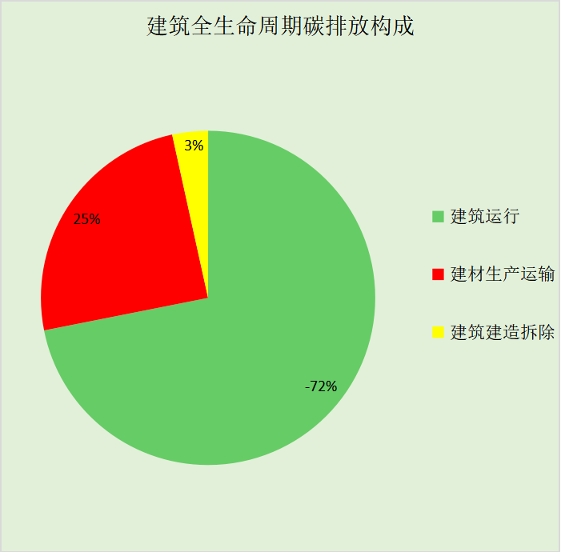

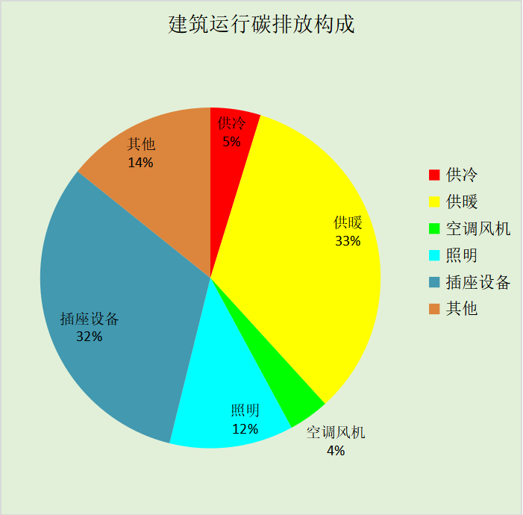

# 附录

## 工作日/节假日人员逐时在室率(%)

|  |  |  |  |  |  |  |  |  |  |  |  |  |  |  |  |  |  |  |  |  |  |  |  |  |
| --- | --- | --- | --- | --- | --- | --- | --- | --- | --- | --- | --- | --- | --- | --- | --- | --- | --- | --- | --- | --- | --- | --- | --- | --- |
| 房间类型 | 1 | 2 | 3 | 4 | 5 | 6 | 7 | 8 | 9 | 10 | 11 | 12 | 13 | 14 | 15 | 16 | 17 | 18 | 19 | 20 | 21 | 22 | 23 | 24 |
| 办公-普通办公室 | 0 | 0 | 0 | 0 | 0 | 0 | 10 | 50 | 100 | 100 | 100 | 30 | 100 | 100 | 100 | 100 | 50 | 20 | 10 | 0 | 0 | 0 | 0 | 0 |
| 0 | 0 | 0 | 0 | 0 | 0 | 0 | 20 | 45 | 0 | 0 | 0 | 0 | 0 | 0 | 0 | 0 | 0 | 0 | 0 | 0 | 0 | 0 | 0 |
| 卫生间 | 0 | 0 | 0 | 0 | 0 | 0 | 10 | 50 | 100 | 100 | 100 | 30 | 100 | 100 | 100 | 100 | 50 | 20 | 10 | 0 | 0 | 0 | 0 | 0 |
| 0 | 0 | 0 | 0 | 0 | 0 | 0 | 20 | 45 | 0 | 0 | 0 | 0 | 0 | 0 | 0 | 0 | 0 | 0 | 0 | 0 | 0 | 0 | 0 |
| 厨房 | 0 | 0 | 0 | 0 | 0 | 0 | 10 | 50 | 100 | 100 | 100 | 30 | 100 | 100 | 100 | 100 | 50 | 20 | 10 | 0 | 0 | 0 | 0 | 0 |
| 0 | 0 | 0 | 0 | 0 | 0 | 0 | 20 | 45 | 0 | 0 | 0 | 0 | 0 | 0 | 0 | 0 | 0 | 0 | 0 | 0 | 0 | 0 | 0 |
| 楼梯间 | 0 | 0 | 0 | 0 | 0 | 0 | 0 | 20 | 50 | 80 | 80 | 80 | 80 | 80 | 80 | 80 | 80 | 80 | 80 | 70 | 50 | 0 | 0 | 0 |
| 0 | 0 | 0 | 0 | 0 | 0 | 0 | 0 | 0 | 0 | 0 | 0 | 0 | 0 | 0 | 0 | 0 | 0 | 0 | 0 | 0 | 0 | 0 | 0 |
| 空房间 | 0 | 0 | 0 | 0 | 0 | 0 | 0 | 20 | 50 | 80 | 80 | 80 | 80 | 80 | 80 | 80 | 80 | 80 | 80 | 70 | 50 | 0 | 0 | 0 |
| 0 | 0 | 0 | 0 | 0 | 0 | 0 | 0 | 0 | 0 | 0 | 0 | 0 | 0 | 0 | 0 | 0 | 0 | 0 | 0 | 0 | 0 | 0 | 0 |
| 走廊 | 0 | 0 | 0 | 0 | 0 | 0 | 10 | 50 | 95 | 95 | 95 | 80 | 80 | 95 | 95 | 95 | 95 | 30 | 30 | 0 | 0 | 0 | 0 | 0 |
| 0 | 0 | 0 | 0 | 0 | 0 | 0 | 0 | 0 | 0 | 0 | 0 | 0 | 0 | 0 | 0 | 0 | 0 | 0 | 0 | 0 | 0 | 0 | 0 |
| 餐厅 | 0 | 0 | 0 | 0 | 0 | 0 | 10 | 50 | 100 | 100 | 100 | 30 | 100 | 100 | 100 | 100 | 50 | 20 | 10 | 0 | 0 | 0 | 0 | 0 |
| 0 | 0 | 0 | 0 | 0 | 0 | 0 | 20 | 45 | 0 | 0 | 0 | 0 | 0 | 0 | 0 | 0 | 0 | 0 | 0 | 0 | 0 | 0 | 0 |

注：上行：工作日；下行：节假日

## 工作日/节假日照明开关时间表(%)

|  |  |  |  |  |  |  |  |  |  |  |  |  |  |  |  |  |  |  |  |  |  |  |  |  |
| --- | --- | --- | --- | --- | --- | --- | --- | --- | --- | --- | --- | --- | --- | --- | --- | --- | --- | --- | --- | --- | --- | --- | --- | --- |
| 房间类型 | 1 | 2 | 3 | 4 | 5 | 6 | 7 | 8 | 9 | 10 | 11 | 12 | 13 | 14 | 15 | 16 | 17 | 18 | 19 | 20 | 21 | 22 | 23 | 24 |
| 办公-普通办公室 | 10 | 10 | 10 | 10 | 10 | 10 | 10 | 36 | 62 | 56 | 54 | 43 | 53 | 55 | 58 | 67 | 40 | 18 | 10 | 10 | 10 | 10 | 10 | 10 |
| 0 | 0 | 0 | 0 | 0 | 0 | 0 | 0 | 0 | 0 | 0 | 0 | 0 | 0 | 0 | 0 | 0 | 0 | 0 | 0 | 0 | 0 | 0 | 0 |
| 卫生间 | 10 | 10 | 10 | 10 | 10 | 10 | 10 | 36 | 62 | 56 | 54 | 43 | 53 | 55 | 58 | 67 | 40 | 18 | 10 | 10 | 10 | 10 | 10 | 10 |
| 0 | 0 | 0 | 0 | 0 | 0 | 0 | 0 | 0 | 0 | 0 | 0 | 0 | 0 | 0 | 0 | 0 | 0 | 0 | 0 | 0 | 0 | 0 | 0 |
| 厨房 | 10 | 10 | 10 | 10 | 10 | 10 | 10 | 36 | 62 | 56 | 54 | 43 | 53 | 55 | 58 | 67 | 40 | 18 | 10 | 10 | 10 | 10 | 10 | 10 |
| 0 | 0 | 0 | 0 | 0 | 0 | 0 | 0 | 0 | 0 | 0 | 0 | 0 | 0 | 0 | 0 | 0 | 0 | 0 | 0 | 0 | 0 | 0 | 0 |
| 楼梯间 | 10 | 10 | 10 | 10 | 10 | 10 | 10 | 50 | 60 | 60 | 60 | 60 | 60 | 60 | 60 | 60 | 80 | 90 | 100 | 100 | 100 | 10 | 10 | 10 |
| 0 | 0 | 0 | 0 | 0 | 0 | 0 | 0 | 0 | 0 | 0 | 0 | 0 | 0 | 0 | 0 | 0 | 0 | 0 | 0 | 0 | 0 | 0 | 0 |
| 空房间 | 10 | 10 | 10 | 10 | 10 | 10 | 10 | 50 | 60 | 60 | 60 | 60 | 60 | 60 | 60 | 60 | 80 | 90 | 100 | 100 | 100 | 10 | 10 | 10 |
| 0 | 0 | 0 | 0 | 0 | 0 | 0 | 0 | 0 | 0 | 0 | 0 | 0 | 0 | 0 | 0 | 0 | 0 | 0 | 0 | 0 | 0 | 0 | 0 |
| 走廊 | 0 | 0 | 0 | 0 | 0 | 0 | 10 | 50 | 95 | 95 | 95 | 80 | 80 | 95 | 95 | 95 | 95 | 30 | 30 | 0 | 0 | 0 | 0 | 0 |
| 0 | 0 | 0 | 0 | 0 | 0 | 0 | 0 | 0 | 0 | 0 | 0 | 0 | 0 | 0 | 0 | 0 | 0 | 0 | 0 | 0 | 0 | 0 | 0 |
| 餐厅 | 10 | 10 | 10 | 10 | 10 | 10 | 10 | 36 | 62 | 56 | 54 | 43 | 53 | 55 | 58 | 67 | 40 | 18 | 10 | 10 | 10 | 10 | 10 | 10 |
| 0 | 0 | 0 | 0 | 0 | 0 | 0 | 0 | 0 | 0 | 0 | 0 | 0 | 0 | 0 | 0 | 0 | 0 | 0 | 0 | 0 | 0 | 0 | 0 |

注：上行：工作日；下行：节假日

## 工作日/节假日设备逐时使用率(%)

|  |  |  |  |  |  |  |  |  |  |  |  |  |  |  |  |  |  |  |  |  |  |  |  |  |
| --- | --- | --- | --- | --- | --- | --- | --- | --- | --- | --- | --- | --- | --- | --- | --- | --- | --- | --- | --- | --- | --- | --- | --- | --- |
| 房间类型 | 1 | 2 | 3 | 4 | 5 | 6 | 7 | 8 | 9 | 10 | 11 | 12 | 13 | 14 | 15 | 16 | 17 | 18 | 19 | 20 | 21 | 22 | 23 | 24 |
| 办公-普通办公室 | 0 | 0 | 0 | 0 | 0 | 0 | 10 | 50 | 100 | 100 | 100 | 100 | 100 | 100 | 100 | 100 | 50 | 20 | 10 | 0 | 0 | 0 | 0 | 0 |
| 0 | 0 | 0 | 0 | 0 | 0 | 0 | 0 | 0 | 0 | 0 | 0 | 0 | 0 | 0 | 0 | 0 | 0 | 0 | 0 | 0 | 0 | 0 | 0 |
| 卫生间 | 0 | 0 | 0 | 0 | 0 | 0 | 10 | 50 | 100 | 100 | 100 | 100 | 100 | 100 | 100 | 100 | 50 | 20 | 10 | 0 | 0 | 0 | 0 | 0 |
| 0 | 0 | 0 | 0 | 0 | 0 | 0 | 0 | 0 | 0 | 0 | 0 | 0 | 0 | 0 | 0 | 0 | 0 | 0 | 0 | 0 | 0 | 0 | 0 |
| 厨房 | 0 | 0 | 0 | 0 | 0 | 0 | 10 | 50 | 100 | 100 | 100 | 100 | 100 | 100 | 100 | 100 | 50 | 20 | 10 | 0 | 0 | 0 | 0 | 0 |
| 0 | 0 | 0 | 0 | 0 | 0 | 0 | 0 | 0 | 0 | 0 | 0 | 0 | 0 | 0 | 0 | 0 | 0 | 0 | 0 | 0 | 0 | 0 | 0 |
| 楼梯间 | 0 | 0 | 0 | 0 | 0 | 0 | 0 | 30 | 50 | 80 | 80 | 80 | 80 | 80 | 80 | 80 | 80 | 80 | 80 | 70 | 50 | 0 | 0 | 0 |
| 0 | 0 | 0 | 0 | 0 | 0 | 0 | 0 | 0 | 0 | 0 | 0 | 0 | 0 | 0 | 0 | 0 | 0 | 0 | 0 | 0 | 0 | 0 | 0 |
| 空房间 | 0 | 0 | 0 | 0 | 0 | 0 | 0 | 30 | 50 | 80 | 80 | 80 | 80 | 80 | 80 | 80 | 80 | 80 | 80 | 70 | 50 | 0 | 0 | 0 |
| 0 | 0 | 0 | 0 | 0 | 0 | 0 | 0 | 0 | 0 | 0 | 0 | 0 | 0 | 0 | 0 | 0 | 0 | 0 | 0 | 0 | 0 | 0 | 0 |
| 走廊 | 0 | 0 | 0 | 0 | 0 | 0 | 10 | 50 | 95 | 95 | 95 | 50 | 50 | 95 | 95 | 95 | 95 | 30 | 30 | 0 | 0 | 0 | 0 | 0 |
| 0 | 0 | 0 | 0 | 0 | 0 | 0 | 0 | 0 | 0 | 0 | 0 | 0 | 0 | 0 | 0 | 0 | 0 | 0 | 0 | 0 | 0 | 0 | 0 |
| 餐厅 | 0 | 0 | 0 | 0 | 0 | 0 | 10 | 50 | 100 | 100 | 100 | 100 | 100 | 100 | 100 | 100 | 50 | 20 | 10 | 0 | 0 | 0 | 0 | 0 |
| 0 | 0 | 0 | 0 | 0 | 0 | 0 | 0 | 0 | 0 | 0 | 0 | 0 | 0 | 0 | 0 | 0 | 0 | 0 | 0 | 0 | 0 | 0 | 0 |

注：上行：工作日；下行：节假日

## 工作日/节假日空调系统运行时间表(1:开,0:关)

采暖期：

|  |  |  |  |  |  |  |  |  |  |  |  |  |  |  |  |  |  |  |  |  |  |  |  |  |
| --- | --- | --- | --- | --- | --- | --- | --- | --- | --- | --- | --- | --- | --- | --- | --- | --- | --- | --- | --- | --- | --- | --- | --- | --- |
| 系统编号 | 1 | 2 | 3 | 4 | 5 | 6 | 7 | 8 | 9 | 10 | 11 | 12 | 13 | 14 | 15 | 16 | 17 | 18 | 19 | 20 | 21 | 22 | 23 | 24 |
| 默认 | 0 | 0 | 0 | 0 | 0 | 0 | 1 | 1 | 1 | 1 | 1 | 1 | 1 | 1 | 1 | 1 | 1 | 1 | 0 | 0 | 0 | 0 | 0 | 0 |
| 0 | 0 | 0 | 0 | 0 | 0 | 0 | 0 | 0 | 0 | 0 | 0 | 0 | 0 | 0 | 0 | 0 | 0 | 0 | 0 | 0 | 0 | 0 | 0 |

供冷期：

|  |  |  |  |  |  |  |  |  |  |  |  |  |  |  |  |  |  |  |  |  |  |  |  |  |
| --- | --- | --- | --- | --- | --- | --- | --- | --- | --- | --- | --- | --- | --- | --- | --- | --- | --- | --- | --- | --- | --- | --- | --- | --- |
| 系统编号 | 1 | 2 | 3 | 4 | 5 | 6 | 7 | 8 | 9 | 10 | 11 | 12 | 13 | 14 | 15 | 16 | 17 | 18 | 19 | 20 | 21 | 22 | 23 | 24 |
| 默认 | 0 | 0 | 0 | 0 | 0 | 0 | 1 | 1 | 1 | 1 | 1 | 1 | 1 | 1 | 1 | 1 | 1 | 1 | 0 | 0 | 0 | 0 | 0 | 0 |
| 0 | 0 | 0 | 0 | 0 | 0 | 0 | 0 | 0 | 0 | 0 | 0 | 0 | 0 | 0 | 0 | 0 | 0 | 0 | 0 | 0 | 0 | 0 | 0 |

注：上行：工作日；下行：节假日

## 工作日/节假日新风运行时间表(%)

采暖期：

|  |  |  |  |  |  |  |  |  |  |  |  |  |  |  |  |  |  |  |  |  |  |  |  |  |
| --- | --- | --- | --- | --- | --- | --- | --- | --- | --- | --- | --- | --- | --- | --- | --- | --- | --- | --- | --- | --- | --- | --- | --- | --- |
| 系统编号 | 1 | 2 | 3 | 4 | 5 | 6 | 7 | 8 | 9 | 10 | 11 | 12 | 13 | 14 | 15 | 16 | 17 | 18 | 19 | 20 | 21 | 22 | 23 | 24 |
| 默认 | 0 | 0 | 0 | 0 | 0 | 0 | 100 | 100 | 100 | 100 | 100 | 100 | 100 | 100 | 100 | 100 | 100 | 100 | 0 | 0 | 0 | 0 | 0 | 0 |
| 0 | 0 | 0 | 0 | 0 | 0 | 0 | 0 | 0 | 0 | 0 | 0 | 0 | 0 | 0 | 0 | 0 | 0 | 0 | 0 | 0 | 0 | 0 | 0 |

供冷期：

|  |  |  |  |  |  |  |  |  |  |  |  |  |  |  |  |  |  |  |  |  |  |  |  |  |
| --- | --- | --- | --- | --- | --- | --- | --- | --- | --- | --- | --- | --- | --- | --- | --- | --- | --- | --- | --- | --- | --- | --- | --- | --- |
| 系统编号 | 1 | 2 | 3 | 4 | 5 | 6 | 7 | 8 | 9 | 10 | 11 | 12 | 13 | 14 | 15 | 16 | 17 | 18 | 19 | 20 | 21 | 22 | 23 | 24 |
| 默认 | 0 | 0 | 0 | 0 | 0 | 0 | 100 | 100 | 100 | 100 | 100 | 100 | 100 | 100 | 100 | 100 | 100 | 100 | 0 | 0 | 0 | 0 | 0 | 0 |
| 0 | 0 | 0 | 0 | 0 | 0 | 0 | 0 | 0 | 0 | 0 | 0 | 0 | 0 | 0 | 0 | 0 | 0 | 0 | 0 | 0 | 0 | 0 | 0 |

注：上行：工作日；下行：节假日